

|  |
| --- |
| Asignatura: Ciencias del ejercicio físico y deportivo.  Nombre del docente: Rodrigo Retamal Carreño  Curso: 3° y 4° Medio.  Fecha: 01/11/2021 al 30/11/2021  **Guía N°9**  Unidad: Adaptaciones fisiológicas provocadas por la práctica de ejercicio físico  OA: Practicar una variedad de actividades físico-deportivas que sean de su interés, respetando sus necesidades e individualidades y ejecutar diversos ejercicios localizados con sobre carga muscular. |

Actividad

Realizar de forma práctica en el hogar un entrenamiento de series de con sobre carga muscular:

1. Sentadilla sumo con peso 4 kilos, 5 series de 30 repeticiones.
2. Abdominal normal con peso 4 kilos, 5 series de 30 repeticiones.
3. Sentadilla búlgara con peso 4 kilos, 4 series de 25 repeticiones (2 series con cada pie)
4. Abdominal con rotación lateral y con peso 4 Kilos, 5 series de 30 repeticiones.
5. Sentadilla con peso en los hombros y elevación de brazos con peso 4 kilos, 5 series de 30 repeticiones.
6. Elevación de caderas o puente con peso 4 kilos, 5 series de 30 repeticiones.

Esta rutina de Trabajo se realiza en tres ocasiones de forma completa. Recuerda que debes usar peso extra el cual puedes conseguir usando 2 botellas con agua, tierra o arena (cada botella debe pesar 2 kilos), en el caso de no tener mancuernas.

**Si tiene alguna duda de cómo es la correcta ejecución de cada ejercicio debe investigar su ejecución o consultarle al profesor y así poder desarrollarlo.**

NOTA: El trabajo debe ser enviado al correo rodrigo.retamal@liceoelvirasanchez.cl o a whatsapp a más tardar el día 30 de Noviembre.

**Ejemplo en imágenes de los 6 ejercicios a desarrollar**

1. Sentadilla sumo con peso. 6. Elevación de caderas o puente con peso.

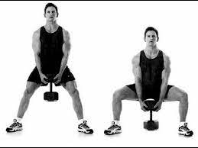 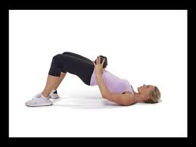

2. Abdominal normal con peso.

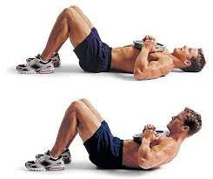

3. Sentadilla búlgara con peso.

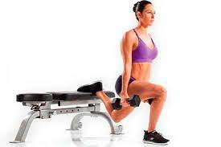

4. Abdominal con rotación lateral y con peso.

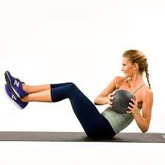

5. Sentadilla con peso en los hombros y elevación de brazos con peso.

